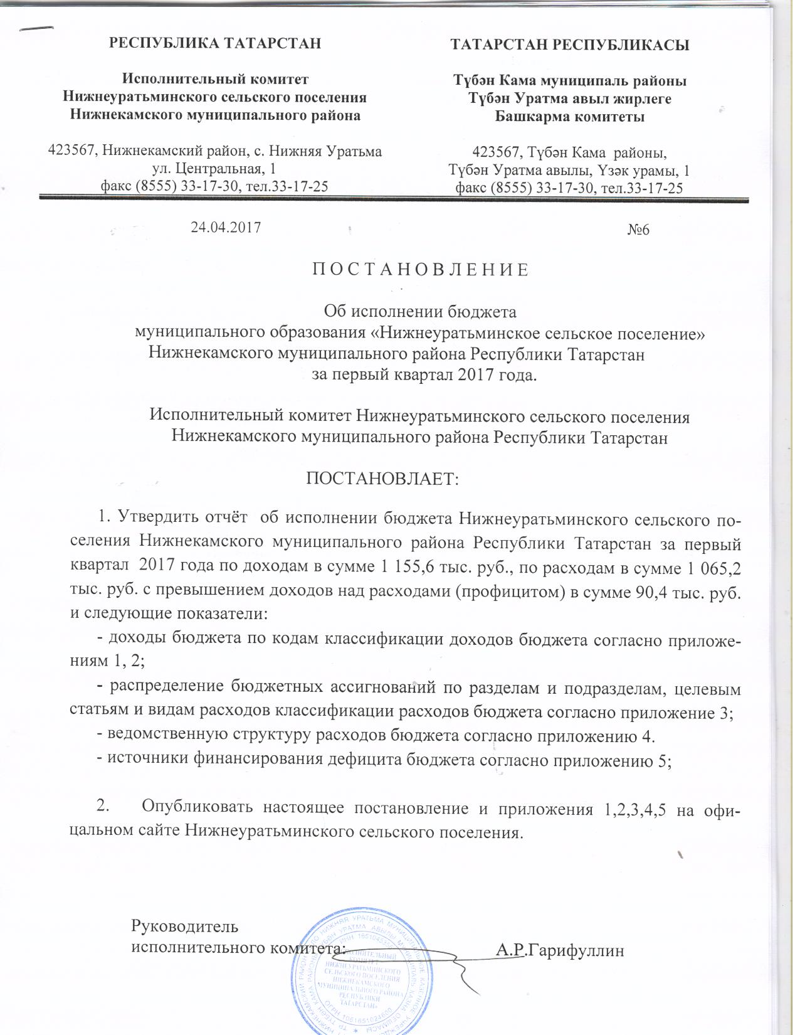

Приложение 1
к постановлению руководителя
исполнительного комитета
Нижнеуратьминского сельского поселения
№6 от «24» апреля 2017 года

Доходы бюджета
муниципального образования «Нижнеуратьминское сельское поселение» Нижнекамского муниципального района Республики Татарстан за первый квартал 2017 года

Код дохода | Наименование | Сумма, тыс.руб.
1 00 00000 00 0000 000 | НАЛОГОВЫЕ И НЕНАЛОГОВЫЕ ДОХОДЫ | 529,3
1 01 00000 00 0000 000 | Налоги на прибыль, доходы | 27,1
1 05 00000 00 0000 000 | Налоги на совокупный доход | 1
1 06 00000 00 0000 000 | Налоги на имущество | 422,7
1 08 00000 00 0000 000 | Государственная пошлина | 1,8
1 17 00000 00 0000 000 | Прочие неналоговые доходы | 76,7
2 00 00000 00 0000 000 | Безвозмездные поступления | 626,3
2 02 00000 00 0000 000 | Безвозмездные поступления от других бюджетов бюджетной системы РФ | 626,3
2 02 10000 00 0000 151 | Дотации бюджетам бюджетной системы РФ | 532,4
2 02 30000 00 0000 151 | Субвенции бюджетам бюджетной системы РФ | 51,2
2 02 40000 00 0000 151 | Иные межбюджетные трансферты | 42,7
 | ВСЕГО ДОХОДОВ: | 1 155,6
 | Дефицит
 | Профицит | 90,4

Приложение 2
к постановлению руководителя
исполнительного комитета
Нижнеуратьминского сельского поселения
№6 от «24» апреля 2017 года
Доходы бюджета
муниципального образования «Нижнеуратьминское сельское поселение» Нижнекамского муниципального района Республики Татарстан за первый квартал 2017 года

Код дохода | Наименование | Сумма, тыс.руб.
1 00 00000 00 0000 000 | НАЛОГОВЫЕ И НЕНАЛОГОВЫЕ ДОХОДЫ | 529,3
1 01 00000 00 0000 000 | Налоги на прибыль, доходы | 27,1
1 01 02000 01 0000 110 | Налог на доходы физических лиц | 27,1
1 05 00000 00 0000 000 | Налоги на совокупный доход | 1,0
1 05 03000 01 0000 110 | Единый сельскохозяйственный налог | 1,0
1 06 00000 00 0000 000 | Налоги на имущество | 422,7
1 06 01000 00 0000 110 | Налог на имущество физических лиц | 0,8
1 06 06000 00 0000 110 | Земельный налог | 421,9
1 08 00000 00 0000 000 | Государственная пошлина | 1,8
1 08 04020 01 0000 110 | Государственная пошлина за совершение нотариальных действий должностными лицами органов местного самоуправления, уполномоченными в соответствии с законодательными актами Российской Федерации на совершение нотариальных действий | 1,8
1 17 00000 00 0000 000 | Прочие неналоговые доходы | 76,7
1 17 14030 10 0000 180 | Средства самообложения граждан, зачисляемые в бюджеты сельских поселений | 76,7
2 00 00000 00 0000 000 | Безвозмездные поступления | 626,3
2 02 00000 00 0000 000 | Безвозмездные поступления от других бюджетов бюджетной системы РФ | 626,3
2 02 10000 00 0000 151 | Дотации бюджетам бюджетной системы РФ | 532,4
2 02 15001 00 0000 151 | Дотации на выравнивание уровня бюджетной обеспеченности | 532,4
2 02 30000 00 0000 151 | Субвенции бюджетам бюджетной системы РФ | 51,2
2 02 35118 00 0000 151 | Субвенции бюджетам на осуществление первичного воинского учета на территориях, где отсутствуют военные комиссариаты | 11,2
2 02 35930 00 0000 151 | Субвенции бюджетам на государственную регистрацию актов гражданского состояния | 40,0
2 02 40000 00 0000 151 | Иные межбюджетные трансферты | 42,7
2 02 451060 00 0000 151 | Межбюджетные трансферты, передаваемые бюджетам для компенсации дополнительных расходов, возникших в результате решений, принятых органами власти другого уровня | 42,7
 | ВСЕГО ДОХОДОВ: | 1 155,6
 | Дефицит
 | Профицит | 90,4

Приложение 3
к постановлению руководителя
исполнительного комитета
Нижнеуратьминского сельского поселения
№6 от «24» апреля 2017 года
Функциональная структура расходов бюджета
муниципального образования «Нижнеуратьминское сельское поселение» Нижнекамского муниципального района Республики Татарстан за первый квартал 2017 года
тыс. руб.
 | Наименование |  | Рз | ПР | ЦСР | ВР | Сумма
 | 1 |  | 2 | 3 | 4 | 5 | 6
 | Непрограммные направления расходов |  |  |  | 99 0 00 00000 |  | 811,1
 | Общегосударственные вопросы |  | 01 | 00 |  |  | 481,9
 | Функционирование законодательных (представительных) органов государственной власти и представительных органов муниципальных образований |  | 01 | 02 |  |  | 127,1
 | Глава муниципального образования |  | 01 | 02 | 99 0 00 02030 |  | 127,1
 | Расходы на выплату персоналу в целях обеспечения выполнения функций государственными (муниципальными) органами, казенными учреждениями, органами управления государственными внебюджетными фондами |  | 01 | 02 | 99 0 00 02030 | 100 | 127,1
 | Функционирование Правительства Российской Федерации, высших исполнительных органов государственной власти субъектов Российской Федерации, местных администраций |  | 01 | 04 |  |  | 154,3
 | Центральный аппарат |  | 01 | 04 | 99 0 00 02040 |  | 154,3
 | Расходы на выплату персоналу в целях обеспечения выполнения функций государственными (муниципальными) органами, казенными учреждениями, органами управления государственными внебюджетными фондами |  | 01 | 04 | 99 0 00 02040 | 100 | 83,0
 | Закупка товаров, работ и услуг для государственных (муниципальных) нужд |  | 01 | 04 | 99 0 00 02040 | 200 | 70,1
 | Иные бюджетные ассигнования |  | 01 | 04 | 99 0 00 02040 | 800 | 1,2
 | Другие общегосударственные вопросы |  | 01 | 13 |  |  | 200,5
 | Уплата налога на имущество организаций и земельного налога |  | 01 | 13 | 99 0 00 02950 |  | 34,7
 | Иные бюджетные ассигнования |  | 01 | 13 | 99 0 00 02950 | 800 | 34,7
 | Обеспечение деятельности подведомственных учреждений |  | 01 | 13 | 99 0 00 29900 |  | 141,8
 | Расходы на выплату персоналу в целях обеспечения выполнения функций государственными (муниципальными) органами, казенными учреждениями, органами управления государственными внебюджетными фондами |  | 01 | 13 | 99 0 00 29900 | 100 | 141,8
 | Выполнение других обязательств государства |  | 01 | 13 | 99 0 00 92350 |  | 24,0
 | Закупка товаров, работ и услуг для государственных (муниципальных) нужд |  | 01 | 13 | 99 0 00 92350 | 200 | 24,0
 | Национальная безопасность и правоохранительная деятельность |  | 03 | 00 |  |  | 165,3
 | Обеспечение пожарной безопасности |  | 03 | 10 |  |  | 165,3
 | Функционирование органов в сфере национальной безопасности и правоохранительной деятельности |  | 03 | 10 | 99 0 00 20267 |  | 165,3
 | Закупка товаров, работ и услуг для государственных (муниципальных) нужд |  | 03 | 10 | 99 0 00 20267 | 200 | 165,3
 | Жилищно-коммунальное хозяйство |  | 05 | 00 |  |  | 153,9
 | Благоустройство |  | 05 | 03 |  |  | 153,9
 | Уличное освещение |  | 05 | 03 | 99 0 00 78010 |  | 82,9
 | Закупка товаров, работ и услуг для государственных (муниципальных) нужд |  | 05 | 03 | 99 0 00 78010 | 200 | 82,9
 | Прочие мероприятия по благоустройству поселений |  | 05 | 03 | 99 0 00 78050 |  | 71,0
 | Закупка товаров, работ и услуг для государственных (муниципальных) нужд |  | 05 | 03 | 99 0 00 78050 | 2200 | 68,0
 | Иные бюджетные ассигнования |  | 05 | 03 | 99 0 00 78050 | 800 | 3,0
 | Основное мероприятие «Развитие клубных, концертных организаций и исполнительского искусства» |  |  |  | 08 4 01 0000 0 |  | 254,1
 | Культура и кинематография |  | 08 | 00 |  |  | 264,1
 | Культура |  | 08 | 01 |  |  | 264,1
 | Обеспечение деятельности клубов и культурно-досуговых центров |  | 08 | 01 | 08 4 01 44091 |  | 254,1
 | Расходы на выплату персоналу в целях обеспечения выполнения функций государственными (муниципальными) органами, казенными учреждениями, органами управления государственными внебюджетными фондами |  | 08 | 01 | 08 4 01 44091 | 100 | 78,1
 | Закупка товаров, работ и услуг для государственных (муниципальных) нужд |  | 08 | 01 | 08 4 01 44091 | 200 | 176,0
 | Уплата налога на имущество организаций и земельного налога |  | 08 | 01 | 99 0 00 02950 |  | 10,0
 | Иные бюджетные ассигнования |  | 08 | 01 | 99 0 00 02950 | 800 | 10,0
 | ВСЕГО |  |  |  |  |  | 1 065,2

Приложение 4
к постановлению руководителя
исполнительного комитета
Нижнеуратьминского сельского поселения
№6 от «24» апреля 2017 года
Ведомственная структура расходов бюджета
муниципального образования «Нижнеуратьминское сельское поселение»
Нижнекамского муниципального района Республики Татарстан
за первый квартал 2017 года
тыс. руб.
Наименование | Вед | Рз | ПР | ЦСР | ВР | Сумма
1 | 2 | 3 | 4 | 5 | 6 | 7
МКУ «Исполнительный комитет Нижнеуратьминского сельского поселения Нижнекамского муниципального района Республики Татарстан» | 800
Непрограммные направления расходов | 800 |  |  | 99 0 00 00000 |  | 811,1
Общегосударственные вопросы | 800 | 01 | 00 |  |  | 481,9
Функционирование законодательных (представительных) органов государственной власти и представительных органов муниципальных образований | 800 | 01 | 02 |  |  | 127,1
Глава муниципального образования | 800 | 01 | 02 | 99 0 00 02030 |  | 127,1
Расходы на выплату персоналу в целях обеспечения выполнения функций государственными (муниципальными) органами, казенными учреждениями, органами управления государственными внебюджетными фондами | 800 | 01 | 02 | 99 0 00 02030 | 100 | 127,1
Функционирование Правительства Российской Федерации, высших исполнительных органов государственной власти субъектов Российской Федерации, местных администраций | 800 | 01 | 04 |  |  | 154,3
Центральный аппарат | 800 | 01 | 04 | 99 0 00 02040 |  | 154,3
Расходы на выплату персоналу в целях обеспечения выполнения функций государственными (муниципальными) органами, казенными учреждениями, органами управления государственными внебюджетными фондами | 800 | 01 | 04 | 99 0 00 02040 | 100 | 83,0
Закупка товаров, работ и услуг для государственных (муниципальных) нужд | 800 | 01 | 04 | 99 0 00 02040 | 200 | 70,1
Иные бюджетные ассигнования | 800 | 01 | 04 | 99 0 00 02040 | 800 | 1,2
Другие общегосударственные вопросы | 800 | 01 | 13 |  |  | 200,5
Уплата налога на имущество организаций и земельного налога | 800 | 01 | 13 | 99 0 00 02950 |  | 34,7
Иные бюджетные ассигнования | 800 | 01 | 13 | 99 0 00 02950 | 800 | 34,7
Обеспечение деятельности подведомственных учреждений | 800 | 01 | 13 | 99 0 00 29900 |  | 141,8
Расходы на выплату персоналу в целях обеспечения выполнения функций государственными (муниципальными) органами, казенными учреждениями, органами управления государственными внебюджетными фондами | 800 | 01 | 13 | 99 0 00 29900 | 100 | 141,8
Выполнение других обязательств государства | 800 | 01 | 13 | 99 0 00 92350 |  | 24,0
Закупка товаров, работ и услуг для государственных (муниципальных) нужд | 800 | 01 | 13 | 99 0 00 92350 | 200 | 24,0
Национальная безопасность и правоохранительная деятельность | 800 | 03 | 00 |  |  | 165,3
Обеспечение пожарной безопасности | 800 | 03 | 10 |  |  | 165,3
Функционирование органов в сфере национальной безопасности и правоохранительной деятельности | 800 | 03 | 10 | 99 0 00 20267 |  | 165,3
Закупка товаров, работ и услуг для государственных (муниципальных) нужд | 800 | 03 | 10 | 99 0 00 20267 | 200 | 165,3
Жилищно-коммунальное хозяйство | 800 | 05 | 00 |  |  | 153,9
Благоустройство | 800 | 05 | 03 |  |  | 153,9
Уличное освещение | 800 | 05 | 03 | 99 0 00 78010 |  | 82,9
Закупка товаров, работ и услуг для государственных (муниципальных) нужд | 800 | 05 | 03 | 99 0 00 78010 | 200 | 82,9
Прочие мероприятия по благоустройству поселений | 800 | 05 | 03 | 99 0 00 78050 |  | 71,0
Закупка товаров, работ и услуг для государственных (муниципальных) нужд | 800 | 05 | 03 | 99 0 00 78050 | 200 | 68,0
Иные бюджетные ассигнования | 800 | 05 | 03 | 99 0 00 78050 | 800 | 3,0
Основное мероприятие «Развитие клубных, концертных организаций и исполнительского искусства» | 800 |  |  | 08 4 01 0000 0 |  | 254,1
Культура и кинематография | 800 | 08 | 00 |  |  | 264,1
Культура | 800 | 08 | 01 |  |  | 264,1
Обеспечение деятельности клубов и культурно-досуговых центров | 800 | 08 | 01 | 08 4 01 44091 |  | 254,1
Расходы на выплату персоналу в целях обеспечения выполнения функций государственными (муниципальными) органами, казенными учреждениями, органами управления государственными внебюджетными фондами | 800 | 08 | 01 | 08 4 01 44091 | 100 | 78,1
Закупка товаров, работ и услуг для государственных (муниципальных) нужд | 800 | 08 | 01 | 08 4 01 44091 | 200 | 176,0
Уплата налога на имущество организаций и земельного налога | 800 | 08 | 01 | 99 0 00 02950 |  | 10,0
Иные бюджетные ассигнования | 800 | 08 | 01 | 99 0 00 02950 | 800 | 10,0
ВСЕГО | 800 |  |  |  |  | 1 065,2

Приложение 5
к постановлению руководителя
исполнительного комитета
Нижнеуратьминского сельского поселения
№6 от «24» апреля 2017 года
Источники финансирования дефицита бюджета
муниципального образования «Нижнеуратьминское сельское поселение» Нижнекамского муниципального района Республики Татарстан за первый квартал 2017 года
Код показателя | Наименование показателя | Сумма
Код показателя | Наименование показателя | (тыс. руб.)
01 00 00 00 00 0000 000 | Источники внутреннего финансирования дефицитов бюджетов | - 90,4
01 05 00 00 00 0000 000 | Изменение остатков средств на счетах по учету средств бюджета | - 90,4
01 05 02 01 10 0000 510 | Увеличение прочих остатков денежных средств бюджета сельского поселения | - 1 932,8
01 05 02 01 10 0000 610 | Уменьшение прочих остатков денежных средств бюджета сельского поселения | + 1 842,4

